April  Mosetussene | 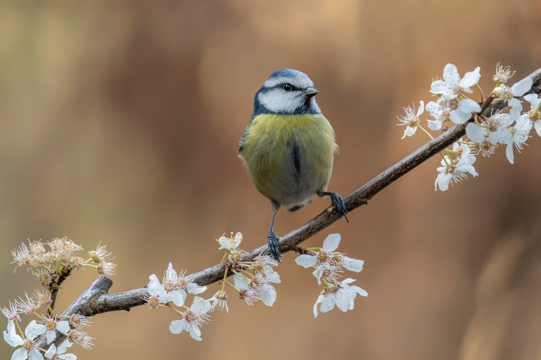
Tema: Vår  Fagområde: Natur, miljø og teknologi. | 2024
Mandag | Tirsdag | Onsdag | Torsdag | Fredag | Merknader
1 | 2 | 3 | 4 | 5
2. påskedag. Bhg. Stengt | Planleggingsdag. Bhg. stengt | Lesestund Madla Bibliotek  Kl1000 | Språkgrupper/Lekegrupper | Barnas dag/Lekegrupper | Onsdag: Avreise fra bhg. Senest kl 0920
8 | 9 | 10 | 11 | 12
Turdag  Margrethe 5 år! | Språkgrupper/lekegrupper | Språkgrupper/Lekegrupper  Natalia & Daria 5 år! | Besøksdag | Barnas dag/Lekegrupper | Torsdagene kommer de barna som skal begynne på Tussene på besøk på formiddagen.
15  Turdag | 16  Språkgrupper/lekegrupper | 17  Språkgrupper/Lekegrupper | 18  Besøksdag | 19  Barnas dag/Lekegrupper
22 | 23 | 24 | 25 | 26
Turdag | Språkgrupper/Lekegrupper | Tur Barnemuseet | Besøksdag | Aldersinndelte grupper | Onsdag: Avreise fra bhg. Senest kl. 0950
29 | 30
Turdag | Språkgrupper/Lekegrupper
Viktige dager: 1. april – 2. Påskedag, barnehagen holder stengt
2. Planleggingsdag – barnehagen holder stengt.
8 april. Margrethe fyller 5 år! Hipp hurra!
10. april. Natalia og Daria fyller 5 år! Hipp Hurra!

